Схема предохранителей Fiat Ducato (2014-н.в.)

Блок предохранителей на приборной панели

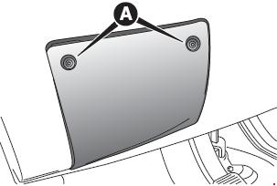

Для доступа к блоку предохранителей на приборной панели нужно открутить винты A и снять крышку

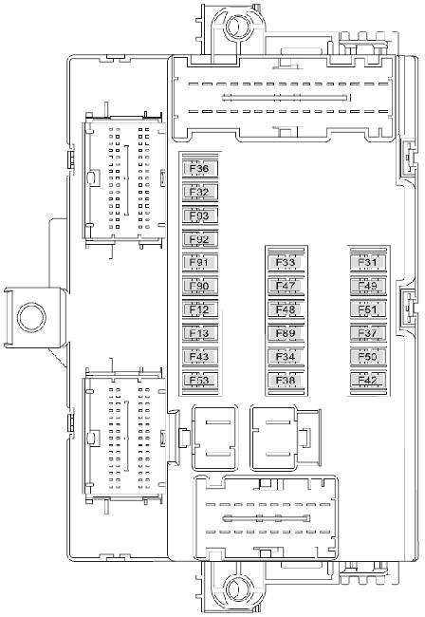

№ | А | Назначение
F12 | 7,5 | Правая фара ближнего света
F13 | 7,5 | Левая фара ближнего света
F31 | 5 | Реле блока управления в моторном отсеке, реле блока управления на приборной панели (+ключ)
F32 | 7,5 | Освещение потолочных светильников в салоне (+аккумулятор)
F33 | 7,5 | Датчик проверки состояния аккумулятора в исполнениях Start & Stop (+аккумулятор)
F34 | 7,5 | Лампы внутреннего освещения Minibus (аварийное освещение)
F36 | 10 | Автоприемник, кондиционер, сигнализация, хронотахограф, блок управления отключением аккумулятора, таймер предпускового подогревателя Вебасто (+аккумулятор)
F37 | 7,5 | Переключатель стоп-сигналов (основных), третьего стоп-сигнала, панель приборов (+КЛЮЧ)
F38 | 20 | Блокировка дверей (+аккумулятор)
F43 | 20 | Стеклоочиститель (+ключ)
F47 | 20 | Стеклоподъемник двери водителя
F48 | 20 | Стеклоподъемник двери пассажира
F49 | 5 | Блок управления парковочными датчиками, автоприемник, кнопки управления на рулевом колесе, центральная консоль управления, левая панель управления, вспомогательная панель, блок управления отключением аккумулятора (+ключ)
F51 | 5 | Кондиционер, блок управления электроусилителем рулевого управления, фонари заднего хода, датчик наличия воды в фильтре дизельного топлива, датчик массового расхода воздуха, хронотахограф (+ключ)
F53 | 7,5 | Панель приборов (+аккумулятор)
F89 | - | Отсутствует
F90 | 7,5 | Левая фара дальнего света
F91 | 7,5 | Правая фара дальнего света
F92 | 7,5 | Левая противотуманная фара
F93 | 7,5 | Правая противотуманная фара

Блок предохранителей

в моторном отсеке

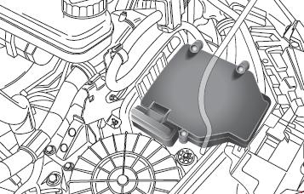
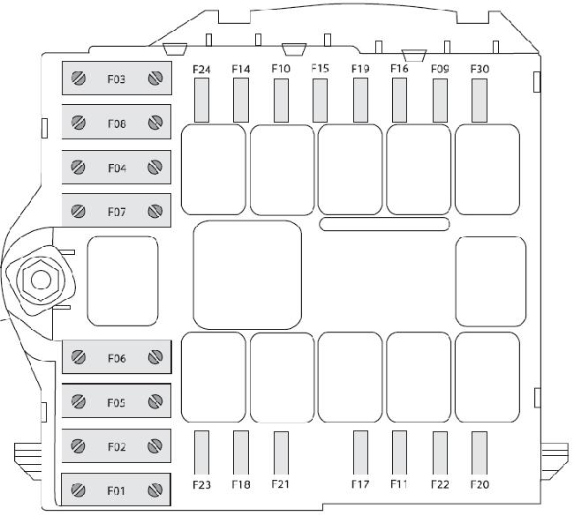

№ | А | Назначение
F03 | 30 | Выключатель зажигания (+аккумулятор)
F04 | 40 | Нагрев фильтра
F05 | 20/50 | Испаритель двигателя Puma / Система вентиляции в салоне с подогревателем Вебасто, помпа роботизированной коробки передач (+аккумулятор)
F06 | 40/60 | Высокоскоростной вентилятор охлаждения двигателя (+аккумулятор)
F07 | 40/50/60 | Вентилятор низкой скорости охлаждения двигателя (+аккумулятор)
F08 | 40 | Вентилятор салона (+ключ)
F09 | 15 | Задняя электрическая розетка (+аккумулятор)
F10 | 15 | Звуковой сигнал
F14 | 15 | Электрическая розетка (+аккумулятор)
F15 | 15 | Прикуриватель (+аккумулятор)
F18 | 7,5 | Блок управления двигателем, блок управления роботизированной коробкой передач (+аккумулятор)
F19 | 7,5 | Компрессор кондиционера
F20 | 30 | Стеклоочиститель
F24 | 7,5 | Вспомогательная панель управления, движение и опускание зеркал (+ключ)
F30 | 15 | Обогреватели наружных зеркал

Блок предохранителей

на центральной правой стойке
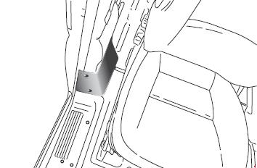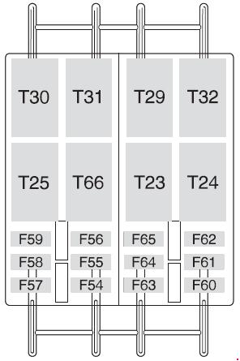

№ | А | Назначение
F54 | - | Отсутствует
F55 | 15 | Подогрев сидений
F56 | 15 | Электрический разъем около сидений задних пассажиров
F57 | 10 | Дополнительный отопитель под сиденьем
F58 | 15 | Обогреваемое левое заднее стекло
F59 | 15 | Обогреваемое правое заднее стекло
F60 | - | Отсутствует
F61 | - | Отсутствует
F62 | - | Отсутствует
F63 | 10 | Привод дополнительного отопителя пассажиров
F64 | - | Отсутствует
F65 | 30 | Вентилятор дополнительного отопителя пассажиров

